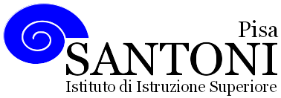 |  |  |  |  | 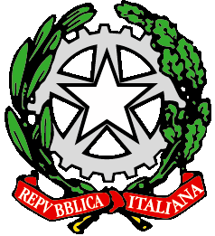  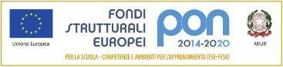
 | agraria agroalimentare agroindustria | chimica, materiali e biotecnologie | costruzioni, ambiente e territorio | sistema moda | servizi socio-sanitari | servizi per la sanità e l'assistenza sociale | corso operatore del benessere | agenzia formativa Regione Toscana IS0059 – ISO9001
 | www.e-santoni.edu.it | e-mail: piis003007@istruzione.it |  | PEC: piis003007@pec.istruzione.it

ATTIVITA’ SVOLTE A.S. 2022/23

Nome e cognome della docente: Paola Mariani

Disciplina insegnata: Tecniche della comunicazione

Libro di testo in uso : Maura Mazzola, Principi di psicologia e comunicazione interpersonale,Ed. San Marco

Classe e Sezione : 3 P

Indirizzo di studio : Operatori del benessere

Competenze che si intendono sviluppare o traguardi di competenza

L’obiettivo è condurre le ragazze alla consapevolezza di sé e del proprio compito e preparazione, competenze richieste a chi intende affrontare un esame di qualifica da Estetista, Nello specifico della disciplina, l’obiettivo intermedio è saper gestire le relazioni con il cliente con equilibrio ed empatia ed attuare le più efficaci tecniche di marketing.

2. Descrizione di conoscenze e abilità, suddivise in percorsi didattici, evidenziando per ognuna quelle essenziali o minime

Percorso 1 Elementi di sociologia dei consumi

Competenze: utilizzare tecniche di Marketing efficienti ed efficaci.

Conoscenze: Conoscere tecniche di marketing: la comunicazione promozionale attraverso i mezzi di comunicazione di massa: televisione, radio, web, social network, cellulare. Elementi di sociologia dei consumi. Definizione obiettivi e funzioni del marketing. La fidelizzazione del cliente: promozione della struttura e promozioni al cliente.

Abilità: saper gestire negli elementi fondanti le strategie di marketing e il marketing dei servizi estetici

Obiettivi Minimi: saper indicare le fondamentali strategie di Marketing di un salone di Estetica

Percorso 2: L’accoglienza del cliente e gli stili comunicativi.

Competenze: essere in grado di gestire stili comunicativi efficaci nella relazione con il cliente e con il gruppo di lavoro. Accogliere, intrattenere, accomiatare il cliente secondo gli standard di qualità aziendale.

Conoscenze: Conoscere le tecniche di accoglienza, di intrattenimento del cliente e risoluzione di eventuali reclami. Conoscere le tipologie di cliente del modello Success Insight e degli assi cartesiani.

Abilità: Accogliere, consigliare ed eseguire il trattamento;saper gestire il cliente in tutte le sue fasi di permanenza nella struttura;saper illustrare correttamente i servizi e gli spazi;saper gestire i reclami. Saper riconoscere e praticare gli aspetti della professionalità in campo estetico.

Obiettivi minimi: conoscere e praticare le fondamentali tecniche dei accoglienza.

3. Attività o percorsi didattici concordati nel CdC a livello interdisciplinare - Educazione civica

Educazione digitale: la comunicazione sul web attraverso il Manifesto delle parole non ostili con
particolare riferimento al Body Shaming.
Conoscenze: conoscere i principi del Manifesto,con riflessione critica e motivata su ciascuno dei principi
Abilità: riconoscere comportamenti scorretti sul web ed essere in grado di evitarli personalmente e denunciarli.

4. Tipologie di verifica, elaborati ed esercitazioni
Verifiche scritte a domande aperte, strutturate o semistrutturate. Colloqui orali. Esemplificazioni pratiche di accoglienza del cliente.

5. Criteri per le valutazioni
Nel valutare l’esposizione orale sOno state considerate le seguenti capacità: conoscenza dei contenuti, chiarezza espositiva, uso del lessico specifico, grado di rielaborazione. Le griglie utilizzate sono state condivise su classroom.

6. Metodi e strategie didattiche
Lezione frontale e dialogata. Predisposizione di schemi e mappe per facilitare l’apprendimento.
Circle Time, cooperative learning e peer tutoring.

Pisa , 27/05/2023 La docente: Paola Mariani
Le studentesse

